提昇3C的正向力量──當孩子沉迷於3C與網路時
主講：王意中心理師
時間，總是父母與孩子爭執、拉扯的關鍵。
時間花在哪裡？用在哪裡？耗多少時間？享受多少時間？你的時間？我的時間？誰的時間？
爭論不休。一切只因為孩子遇見3C。
手機無所不在。圍堵，只會激起孩子更多的想像，更大更強的慾望。
當手機在眼前，孩子仍然能夠優雅面對。心不浮、氣不躁，當然最好。
當手機成為孩子自律的練習，手機在前，面不改色。孩子需要收放自如，漸進、漸進。
◎演講時間 ：106年1月6日 （星期五） 19:00～21:00
◎演講地點 ：臺北市立芳和國中 視聽教室（二棟2樓）
◎演講地址 ：臺北市大安區臥龍街170號
◎參加對象 ：歡迎家長、教職員工一起來參加！
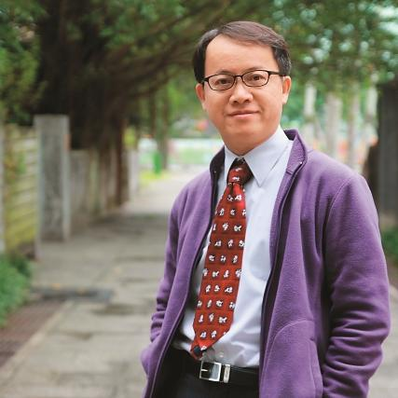
王意中心理師經歷：
現任 ◎王意中心理治療所所長
◎教育部部定講師
◎《親子天下》「請問教養專家」駐站專家及嚴選部落客
◎宜蘭縣特教輔導團情緒行為輔導組輔導委員
◎宜蘭縣政府警察局心理輔導諮詢委員
◎社團法人台灣赤子心過動症協會顧問
◎社團法人台中市亞斯伯格症肯納症協進會顧問
「王意中部落格」http://blog.xuite.net/atozwyc/blog
------------------------------------------------------------------------------------------
臺北市立芳和國中105年度親職講座報名表
講題：提昇3C的正向力量──當孩子沉迷於3C與網路時

學生學校 | 家長姓名 | 連絡電話
- 請填妥報名表後，於106年1月4日(三)前，傳真報名表至本校輔導室。謝謝您的配合！
傳真號碼：2733-9859

